תרגיל 5

שאלה 1

מהו פלט ההרצה

כמובן שאין להריץ את התוכנית על מנת לענות 😊

תרגיל 2

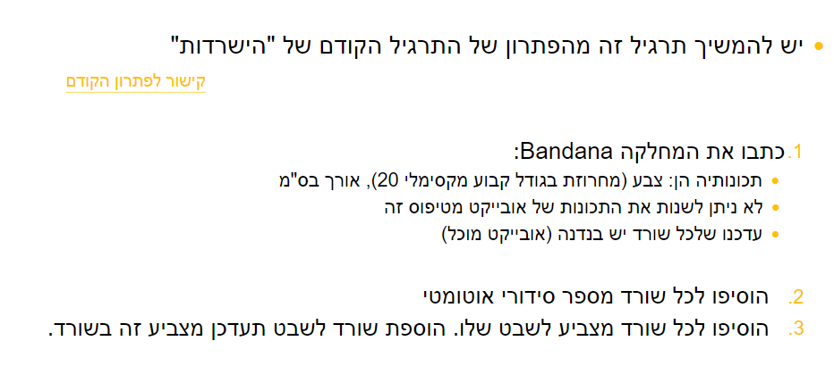

<https://medium.com/breaktheloop/why-using-namespace-std-is-used-after-including-iostream-dc5ae45db652>